Курсовая работа по дисциплине **«Языки и средства функционального программирования»**

Выполнил: студент гр. 3530904/80001

Скрипчук А.В.

Проверил: Лукашин А.А.

Оглавление

**Описание задачи** 3

**Описание решения** 3

**Скриншоты** 3

**Вывод** 4

**Код программы** 4

# **Описание задачи**

Кластеризация точек - реализовать считывание точек из файла и отображение на графике (для построения графика выбрать любую библиотеку). Количество точек от 1 миллиона.   
В двумерном пространстве.

# **Описание решения**

Класс **Clusters** содержит точки трех разных кластеров.

В классе **PointsComponent** изменена реализация функции paitnComponent:

* Добавление проверки на принадлежность к кластеру
* Добавление цвета

Класс **Point** создан для описания точек в двумерной плоскости

В классе **Main** реализована функция main

# **Скриншоты**

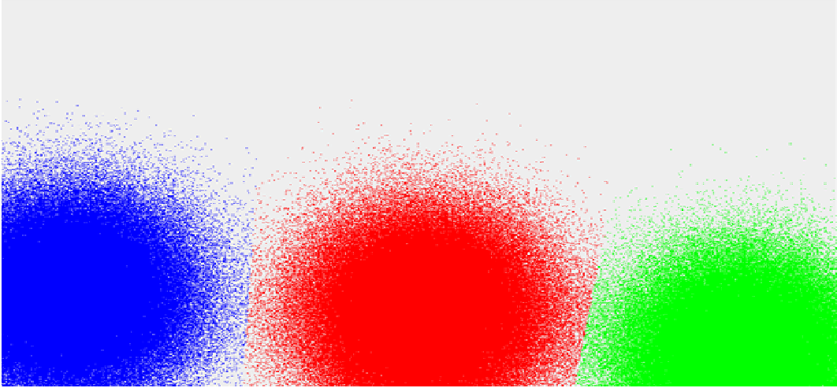

# **Вывод**

В результате выполнения курсовой работы я получил опыт выполнения работы с графическими заданиями на языке Scala.

# **Код программы**

<https://github.com/mycelium/hsse-fp-2019-2/tree/3530904/80001_skripchuk-anton/tasks/courseProject/src>